İŞ KIRILIM YAPISI

(WORK BREAKDOWN STRUCTURE)

Proje Adı | Bisiklet Kiralama Sistemi Projesi
Proje Numarası | PJ010318
Proje Sponsoru | İSMAİL ARSLAN
Proje Yöneticisi | RECEP KARADEMİR
Doküman No | PJ010318-005
Versiyon | 1
Hazırlayan | FURKAN CANER
Tarih | 6 Mart 2018

İÇİNDEKİLER

1. İŞ KIRILIM YAPISI 3

İŞ KIRILIM YAPISI

1. Editör
1.1 Sözleşmeler
1.2 Eğitimler
1.3 Sitenin aylık güncellenmesi
2. Kiralamalar
2.1 Müşteriye ulaşma
2.2 Kiralama sistemi için bisikletleri hazırlama
2.3 Farklı kiralama seçenekleri
3. Bisiklet Dağıtım Operasyonları
3.1 Birden fazla dağıtım merkezi
4. Kalite
4.1 Müşteri güvenliği
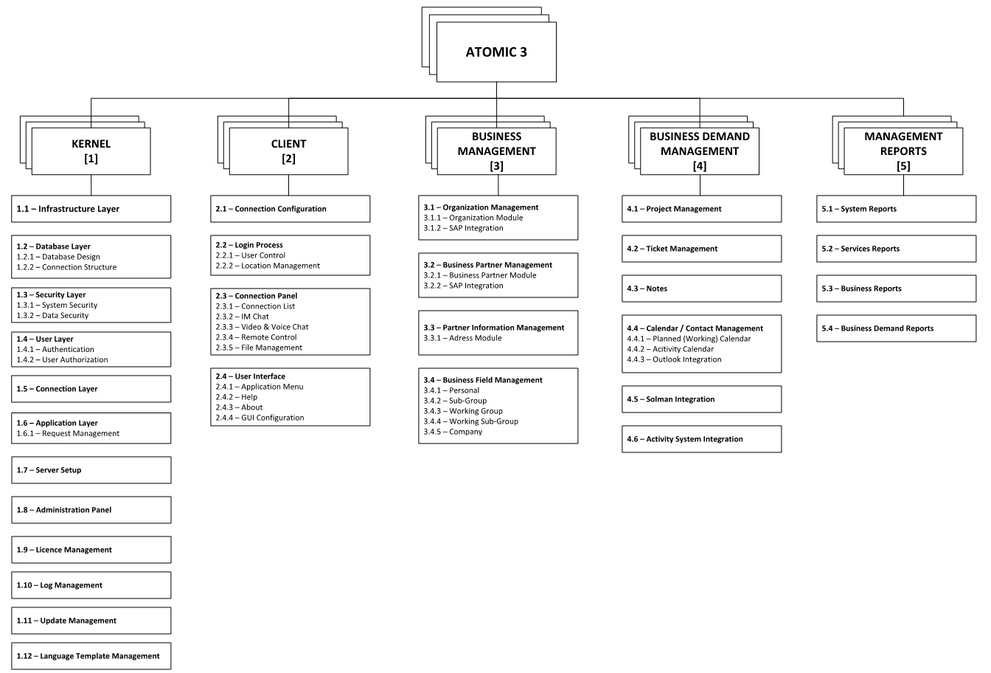
5. İletişim

